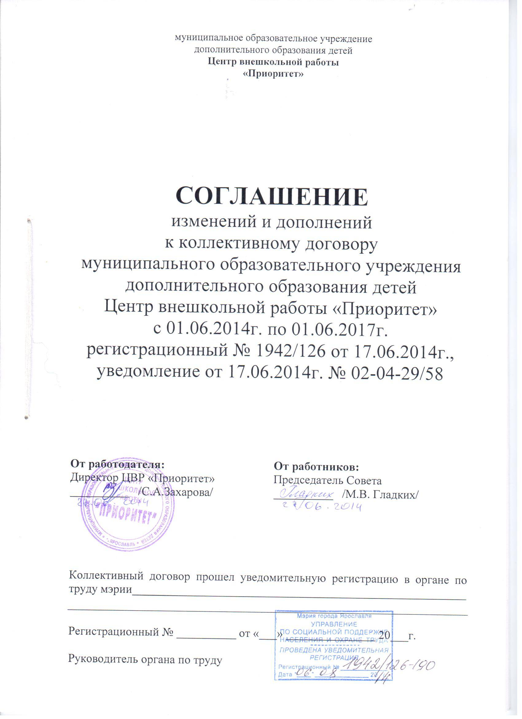

Администрация ЦВР «Приоритет» в лице директора Захаровой С.А. и в лице председателя совета центра ЦВР «Приоритет» Гладких М.В. составили, подписали и внесли изменения и дополнения в следующие пункты коллективного трудового договора:
- На титульном листе, в пунктах 1.3., 1.9. коллективного договора срок его действия, не превышает трех лет: с 01.06.2014 г. по 01.06.2017 г.
- В пункты 1.9., 1.11. в следующей редакции согласно статьи 43 Трудового кодекса РФ (ТК РФ) о действии коллективного договора.
Статья 43. Действие коллективного договора
Коллективный договор заключается на срок не более трех лет и вступает в силу со дня подписания его сторонами либо со дня, установленного коллективным договором.
Стороны имеют право продлевать действие коллективного договора на срок не более трех лет.
Действие коллективного договора распространяется на всех работников организации, индивидуального предпринимателя, а действие коллективного договора, заключенного в филиале, представительстве или ином обособленном структурном подразделении организации, - на всех работников соответствующего подразделения.
Коллективный договор сохраняет свое действие в случаях изменения наименования организации, изменения типа государственного или муниципального учреждения, реорганизации организации в форме преобразования, а также расторжения трудового договора с руководителем организации.
При смене формы собственности организации коллективный договор сохраняет свое действие в течение трех месяцев со дня перехода прав собственности.
При реорганизации организации в форме слияния, присоединения, разделения, выделения коллективный договор сохраняет свое действие в течение всего срока реорганизации.
При реорганизации или смене формы собственности организации любая из сторон имеет право направить другой стороне предложения о заключении нового коллективного договора или продлении действия прежнего на срок до трех лет.
При ликвидации организации коллективный договор сохраняет свое действие в течение всего срока проведения ликвидации.
- В пункт 2.10. в следующей редакции согласно статьи 72.2. ТК РФ о временном переводе на другую работу (в редакции, внесенной Федеральным законом от 30.06.2006 № 90-ФЗ):
Статья 72.2. Временный перевод на другую работу
По соглашению сторон, заключаемому в письменной форме, работник может быть временно переведен на другую работу у того же работодателя на срок до одного года, а в случае, когда такой перевод осуществляется для замещения временно отсутствующего работника, за которым в соответствии с законом сохраняется место работы, — до выхода этого работника на работу. Если по окончании срока перевода прежняя работа работнику не предоставлена, а он не потребовал ее предоставления и продолжает работать, то условие соглашения о временном характере перевода утрачивает силу и перевод считается постоянным.
В случае катастрофы природного или техногенного характера, производственной аварии, несчастного случая на производстве, пожара, наводнения, голода, землетрясения, эпидемии или эпизоотии и в любых исключительных случаях, ставящих под угрозу жизнь или нормальные жизненные условия всего населения или его части, работник может быть переведен без его согласия на срок до одного месяца на не обусловленную трудовым договором работу у того же работодателя для предотвращения указанных случаев или устранения последствий.
Перевод работника без его согласия на срок до одного месяца на не обусловленную трудовым договором работу у того же работодателя допускается также в случаях простоя (временной приостановки работы по причинам экономического, технологического, технического или организационного характера), необходимости предотвращения уничтожения или порчи и либо замещения временно отсутствующего работника, если простой или необходимость предотвращения уничтожения или порчи имущества либо замещения временно отсутствующего работника вызваны чрезвычайными обстоятельствами, указанными в части второй настоящей статьи. При этом перевод на работу, требующую более низкой квалификации, допускается только с письменного согласия работника.
При переводах, осуществляемых в случаях, предусмотренных частями второй и третьей настоящей статьи, оплата труда работника производится по выполняемой работе, но не ниже заработка по прежней работе.
- В пункт 2.11. в следующей редакции согласно статьи 74 ТК РФ об изменении определенных сторонами условий трудового договора по причинам, связанным с изменением организационных или технологических условий труда:
Статья 74. Изменение определенных сторонами условий трудового договора по причиним, связанным с изменением организационных или технологических условий труда
В случае, когда по причинам, связанным с изменением организационных или технологических условий труда (изменения в технике и технологии производства, структурная реорганизация производства, другие причины), определенные сторонами условия трудового договора не могут быть сохранены, допускается их изменение по инициативе работодателя, за исключением изменения трудовой функции работника.
О предстоящих изменениях определенных сторонами условий трудового договора, а также о причинах, вызвавших необходимость таких изменений, работодатель обязан уведомить работника в письменной форме не позднее чем за два месяца, если иное не предусмотрено настоящим Кодексом.
Если работник не согласен работать в новых условиях, то работодатель обязан в письменной форме предложить ему другую имеющуюся у работодателя работу (как вакантная должность или работу, соответствующую квалификации работника, так и вакантную нижестоящую должность или нижеоплачиваемую работу), которую работник может выполнить с учетом его состояния здоровья. При этом работодатель обязан предлагать работнику все отвечающие указанным требованиям вакансии, имеющиеся у него в данной местности. Предлагать вакансии в других местностях работодатель обязан, если это предусмотрено коллективным договором, соглашениями, трудовым договором.
При отсутствии указанной работы или отказе работника от предложенной работы трудовой договор прекращается в соответствии с пунктом 7 части первой статьи 77 настоящего Кодекса.
В случае когда причины, указанные в части первой настоящей статьи, могут повлечь за собой массовое увольнение работников, работодатель в целях сохранения рабочих мест имеет право с учетом мнения выборного органа первичной профсоюзной организации и в порядке, установленном статьей 372 настоящего Кодекса для принятия локальных нормативных актов, вводить режим неполного рабочего дня (смены) и (или) неполной рабочей недели на срок до шести месяцев.
Если работник отказывается от продолжения работы в режиме неполного рабочего дня (смены) и (или) неполной рабочей недели, то трудовой договор расторгается в соответствии с пунктом 2 части первой статьи 81 настоящего Кодекса. При этом работнику предоставляются соответствующие гарантии и компенсации.
Отмена режима неполного рабочего дня (смены) и (или) неполной рабочей недели paнее срока, на который они были установлены, производится работодателем с учетом мне выборного органа первичной профсоюзной организации.
Изменения определенных сторонами условий трудового договора, вводимые в соответствии с настоящей статьей, не должны ухудшать положение работника по сравнению с установленным коллективным договором, соглашениями.
- В пункт 5.10. в следующей редакции согласно статьи 124 ТК РФ о перенесении ежегодного оплачиваемого отпуска.
Статья 124. Продление или перенесение ежегодного оплачиваемого отпуска
Ежегодный оплачиваемый отпуск должен быть продлен или перенесен на другой срок, определяемый работодателем с учетом пожеланий работника, в случаях:
временной нетрудоспособности работника;
исполнения работником во время ежегодного оплачиваемого отпуска государственных обязанностей, если для этого трудовым законодательством предусмотрено освобождение от работы;
в других случаях, предусмотренных трудовым законодательством, локальными нормативными актами.
Если работнику своевременно не была произведена оплата за время ежегодного оплачиваемого отпуска либо работник был предупрежден о времени начала этого отпуска позднее чем за две недели до его начала, то работодатель по письменному заявлению работника обязан перенести ежегодный оплачиваемый отпуск на другой срок, согласованный с работником.
В исключительных случаях, когда предоставление отпуска работнику в текущем рабочем году может неблагоприятно отразиться на нормальном ходе работы организации, индивидуального предпринимателя, допускается с согласия работника перенесение отпуска на следующий рабочий год. При этом отпуск должен быть использован не позднее 12 месяцев после окончания того рабочего года, за который он предоставляется.
Запрещается непредоставление ежегодного оплачиваемого отпуска в течение двух лет подряд, а также непредоставление ежегодного оплачиваемого отпуска работникам в возрасте до восемнадцати лет и работникам, занятым на работах с вредными и (или) опасными условиями труда.
- В пункт 6.1. в следующей редакции согласно с принятием решения муниципалитета города Ярославля от 15.09.2011 г. № 524 «Об условиях (системе) оплаты труда работников муниципальных образовательных учреждений города Ярославля».
- В пункт 6.9. в следующей редакции согласно статьи 147 ТК РФ об оплате труда работников, занятых на работах с вредными и (или) опасными условиями труда.

Статья 147. Оплата труда работников, занятых на работах с вредными и (или) опасными условиями труда
Оплата труда работников, занятых на работах с вредными и (или) опасными условиями труда, устанавливается в повышенном размере.
Минимальный размер повышения оплаты труда работникам, занятым на работах с вредными и (или) опасными условиями труда, составляет 4 процента тарифной ставки (оклада), установленной для различных видов работ с нормальными условиями труда.
Конкретные размеры повышения оплаты труда устанавливаются работодателем с учетом мнения представительного органа работников в порядке, установленном статьей 372 настоящего Кодекса для принятия локальных нормативных актов, либо коллективным договором, трудовым договором.
- В пункт 8.3. в следующей редакции согласно статьи 212 ТК РФ об обязанностях работодателя по обеспечению безопасных условий и охраны труда, в частности, по проведению специальной оценки условий труда в соответствии с Федеральным законом от 28.12.2013 г. № 426-ФЗ «О специальной оценке условий труда».
Статья 212. Обязанности работодателя по обеспечению безопасных условий и охраны труда
Обязанности по обеспечению безопасных условий и охраны труда возлагаются на работодателя.
Работодатель обязан обеспечить:
безопасность работников при эксплуатации зданий, сооружений, оборудования, осуществлении технологических процессов, а также применяемых в производстве инструментов, сырья и материалов;
создание и функционирование системы управления охраной труда;
применение прошедших обязательную сертификацию или декларирование соответствия в установленном законодательством Российской Федерации о техническом регулировании порядке средств индивидуальной и коллективной защиты работников;
соответствующие требованиям охраны труда условия труда на каждом рабочем месте;
режим труда и отдыха работников в соответствии с трудовым законодательством и иными нормативными правовыми актами, содержащими нормы трудового права;
приобретение и выдачу за счет собственных средств специальной одежды, специальной обуви и других средств индивидуальной защиты, смывающих и обезвреживающих средств, прошедших обязательную сертификацию или декларирование соответствия в установленном законодательством Российской Федерации о техническом регулировании порядке, в соответствии с установленными нормами работникам, занятым на работах с вредными и (или) опасными условиями труда, а также на работах, выполняемых в особых температурных условиях или связанных с загрязнением;
обучение безопасным методам и приемам выполнения работ и оказанию первой помощи пострадавшим на производстве, проведение инструктажа по охране труда, стажировки на рабочем месте и проверки знания требований охраны труда;
недопущение к работе лиц, не прошедших в установленном порядке обучение и инструктаж по охране труда, стажировку и проверку знаний требований охраны труда;
организацию контроля за состоянием условий труда на рабочих местах, а также за правильностью применения работниками средств индивидуальной и коллективной защиты;
проведение специальной оценки условий труда в соответствии с законодательством о специальной оценке условий труда;
в случаях, предусмотренных трудовым законодательством и иными нормативными правовыми актами, содержащими нормы трудового права, организовывать проведение за счет собственных средств обязательных предварительных (при поступлении на работу) и периодических (в течение трудовой деятельности) медицинских осмотров, других обязательных медицинских осмотров, обязательных психиатрических освидетельствований работников, внеочередных медицинских осмотров, обязательных психиатрических освидетельствований работников по их просьбам в соответствии с медицинскими рекомендациями с сохранением за ними места работы (должности) и среднего заработка на время прохождения указанных медицинских осмотров, обязательных психиатрических освидетельствований;
недопущение работников к исполнению ими трудовых обязанностей без прохождения обязательных медицинских осмотров, обязательных психиатрических освидетельствований, а также в случае медицинских противопоказаний;
информирование работников об условиях и охране труда на рабочих местах, о риске повреждения здоровья, предоставляемых им гарантиях, полагающихся им компенсациях и средствах индивидуальной защиты;
предоставление федеральным органам исполнительной власти, осуществляющим функции по выработке государственной политики и нормативно-правовому регулированию в сфере труда, федеральному органу исполнительной власти, уполномоченному на осуществление федерального государственного надзора за соблюдением трудового законодательства и иных нормативных правовых актов, содержащих нормы трудового права, другим федеральным органам исполнительной власти, осуществляющим государственный контроль (надзор) в установленной сфере деятельности, органам исполнительной власти субъектов Российской Федерации в области охраны труда, органам профсоюзного контроля за соблюдением трудового законодательства и иных актов, содержащих нормы трудового права, информации и документов, необходимых для осуществления ими своих полномочий;
принятие мер по предотвращению аварийных ситуаций, сохранению жизни и здоровья работников при возникновении таких ситуаций, в том числе по оказанию пострадавшим первой помощи;
расследование и учет в установленном настоящим Кодексом, другими федеральными законами и иными нормативными правовыми актами Российской Федерации порядке несчастных случаев на производстве и профессиональных заболеваний;
санитарно-бытовое обслуживание и медицинское обеспечение работников в соответствии с требованиями охраны труда, а также доставку работников, заболевших на рабочем месте, в медицинскую организацию в случае необходимости оказания им неотложной медицинской помощи;
беспрепятственный допуск должностных лиц федерального органа исполнительной власти, уполномоченного на осуществление федерального государственного надзора за соблюдением трудового законодательства и иных нормативных правовых актов, содержащих нормы трудового права, других федеральных органов исполнительной власти, осуществляющих государственный контроль (надзор) в установленной сфере деятельности, органов исполнительной власти субъектов Российской Федерации в области охраны труда, органов Фонда социального страхования Российской Федерации, а также представителей органов общественного контроля в целях проведения проверок условий и охраны труда и расследования несчастных случаев на производстве и профессиональных заболеваний;
выполнение предписаний должностных лиц федерального органа исполнительной власти, уполномоченного на осуществление федерального государственного надзора за соблюдением трудового законодательства и иных нормативных правовых актов, содержащих нормы трудового права, других федеральных органов исполнительной власти, осуществляющих государственный контроль (надзор) в установленной сфере деятельности, и рассмотрение представлений органов общественного контроля в установленные настоящим Кодексом, иными федеральными законами сроки;
обязательное социальное страхование работников от несчастных случаев на производстве и профессиональных заболеваний;
ознакомление работников с требованиями охраны труда;
разработку и утверждение правил и инструкций по охране труда для работников с учетом мнения выборного органа первичной профсоюзной организации или иного уполномоченного работниками органа в порядке, установленном статьей 372 настоящего Кодекса для принятия локальных нормативных актов;
наличие комплекта нормативных правовых актов, содержащих требования охраны труда в соответствии со спецификой своей деятельности.
- В пункт 11.6. в следующей редакции согласно статьи 40 ТК РФ.
Статья 40. Коллективный договор
Коллективный договор — правовой акт, регулирующий социально-трудовые отношения в организации или у индивидуального предпринимателя и заключаемый работниками и работодателем в лице их представителей.
При недостижении согласия между сторонами по отдельным положениям проекта коллективного договора в течение трех месяцев со дня начала коллективных переговоров стороны должны подписать коллективный договор на согласованных условиях с одновременным составлением протокола разногласий.
Неурегулированные разногласия могут быть предметом дальнейших коллективных переговоров или разрешаться в соответствии с настоящим Кодексом, иными федеральными законами.
Коллективный договор может заключаться в организации в целом, в ее филиалах, представительствах и иных обособленных структурных подразделениях.
Для проведения коллективных переговоров по подготовке, заключению или изменению коллективного договора в филиале, представительстве или ином обособленном структурном подразделении организации работодатель наделяет необходимыми полномочиями руководителя этого подразделения или иное лицо в соответствии с частью первой статьи 33 настоящего Кодекса. При этом правом представлять интересы работников наделяется представитель работников этого подразделения, определяемый в соответствии с правилами, предусмотренными для ведения коллективных переговоров в организации в целом (части вторая — пятая статьи 37 настоящего Кодекса).
- В приложение № 6 в следующей редакции согласно Приказу Министерства здравоохранения и социального развития РФ от 12.04.2011 г. № 302н. Данным Приказом утверждены и введены в действие с 1 января 2012 года Перечни вредных и (или) опасных производственных факторов и работ, при выполнении которых проводятся обязательные предварительные и периодические медицинские осмотры (обследования), и Порядок проведения обязательных предварительных (при поступлении на работу) и периодических медицинских осмотров (обследований) работников, занятых на тяжелых работах и на работах с вредными и (или) опасными условиями труда.
- В приложение № 9 в следующей редакции согласно Приказу Министерства здравоохранения и социального развития РФ от 17.12.2010 г. № 1122н. Данным Приказом утверждены Типовые нормы бесплатной выдачи работникам смывающих и (или) обезвреживающих средств и Стандарт безопасности труда «Обеспечение работников смывающими и (или) обезвреживающими средствами».

